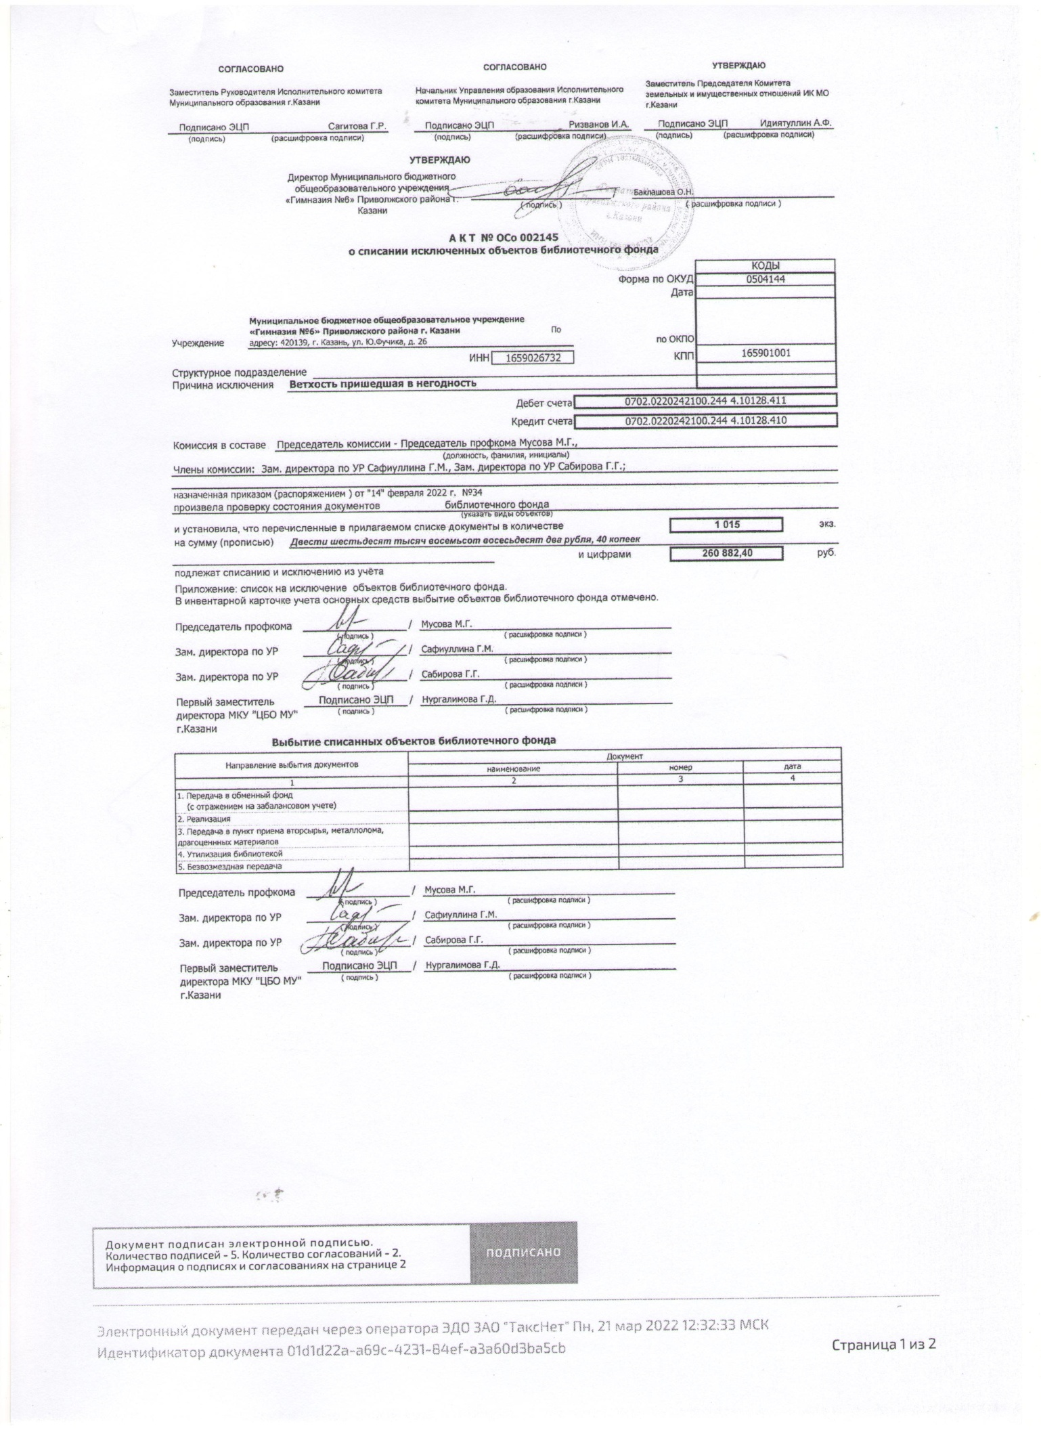

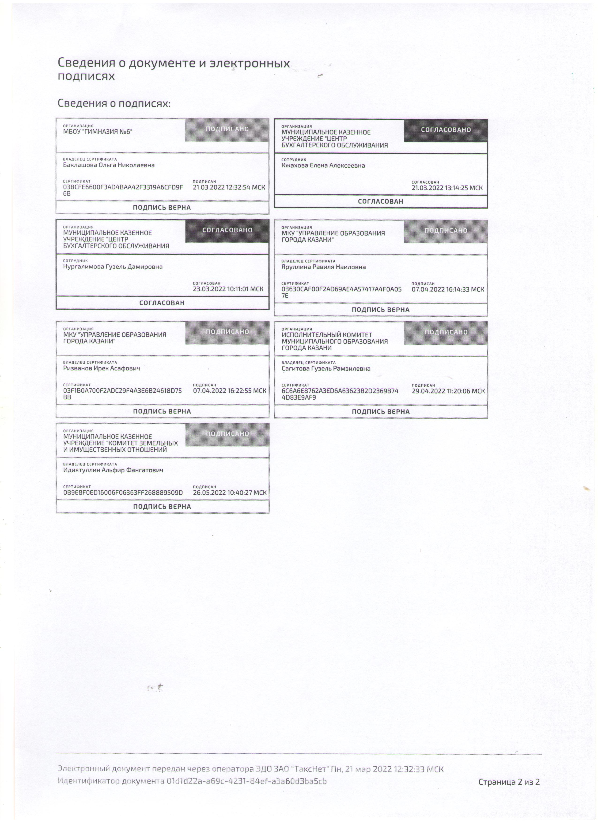
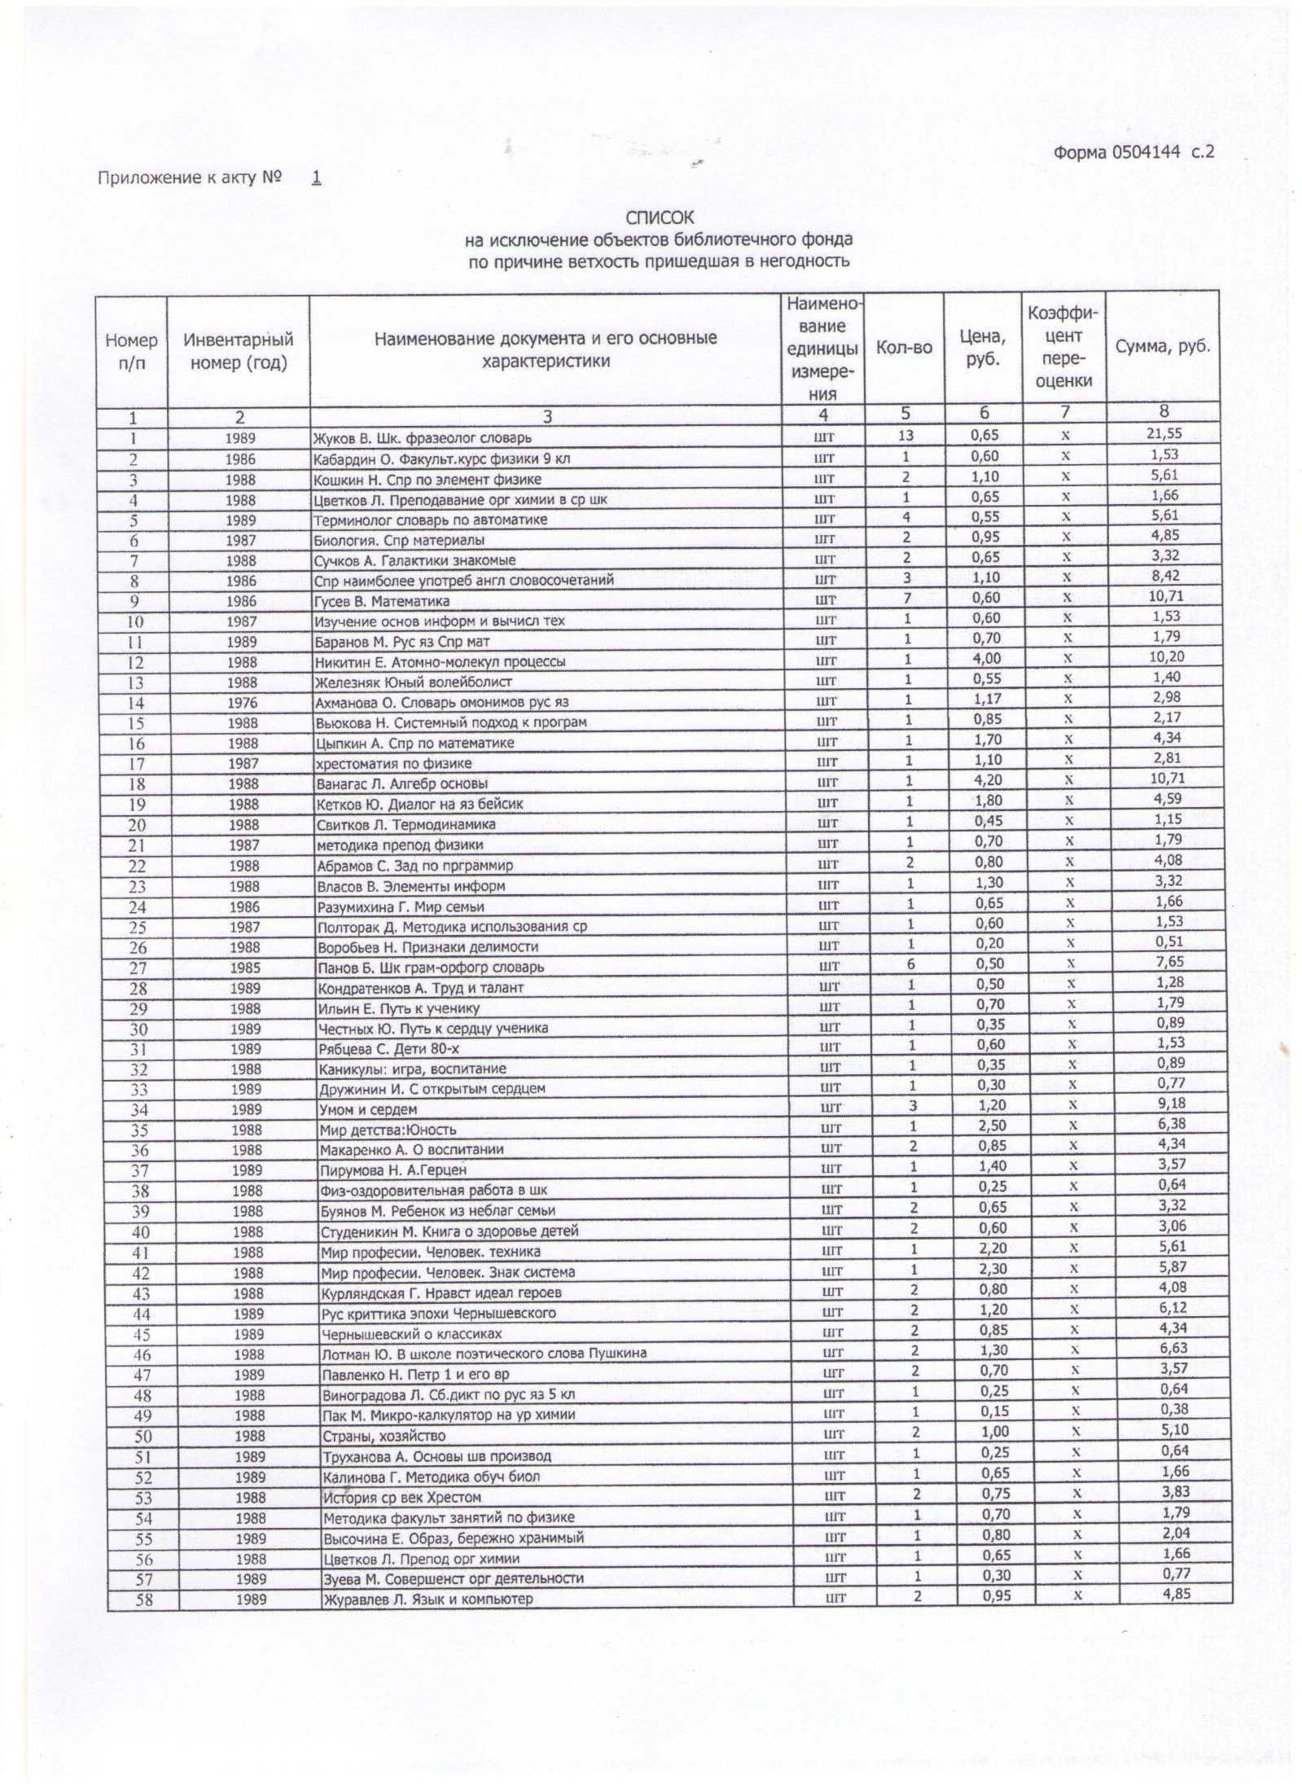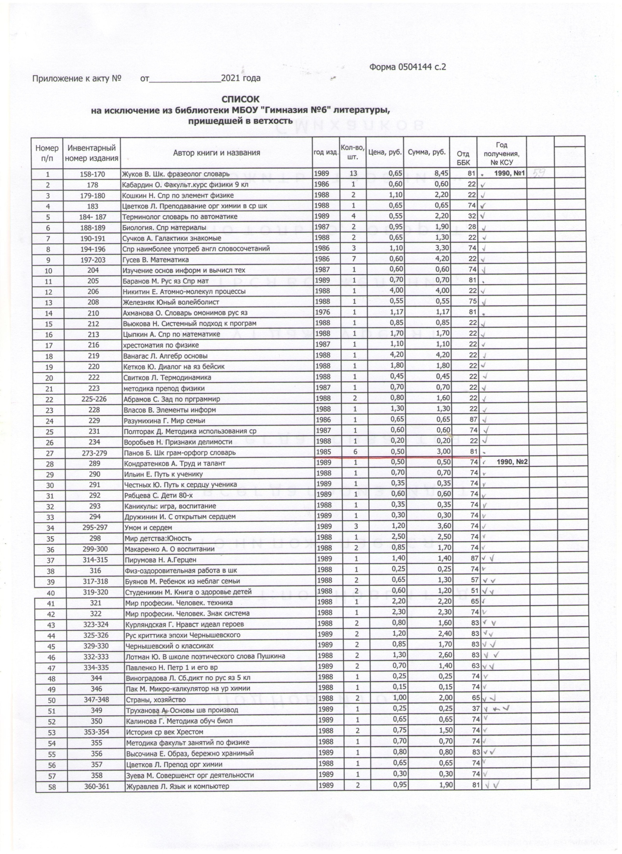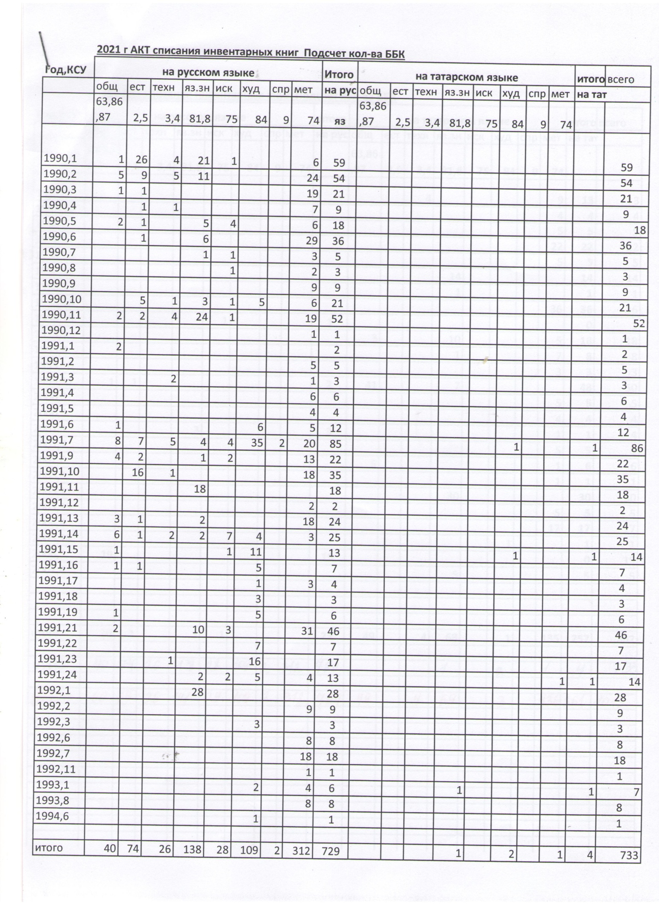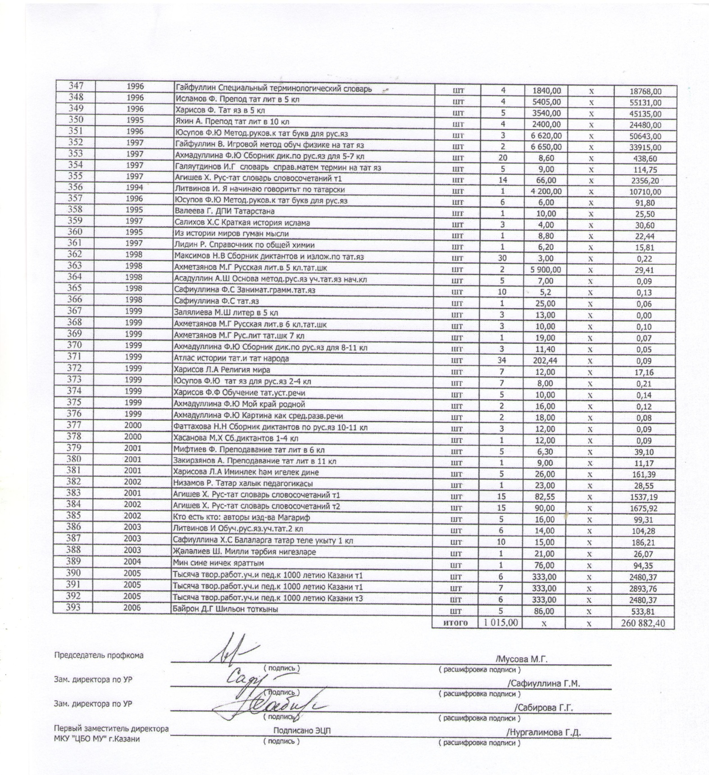

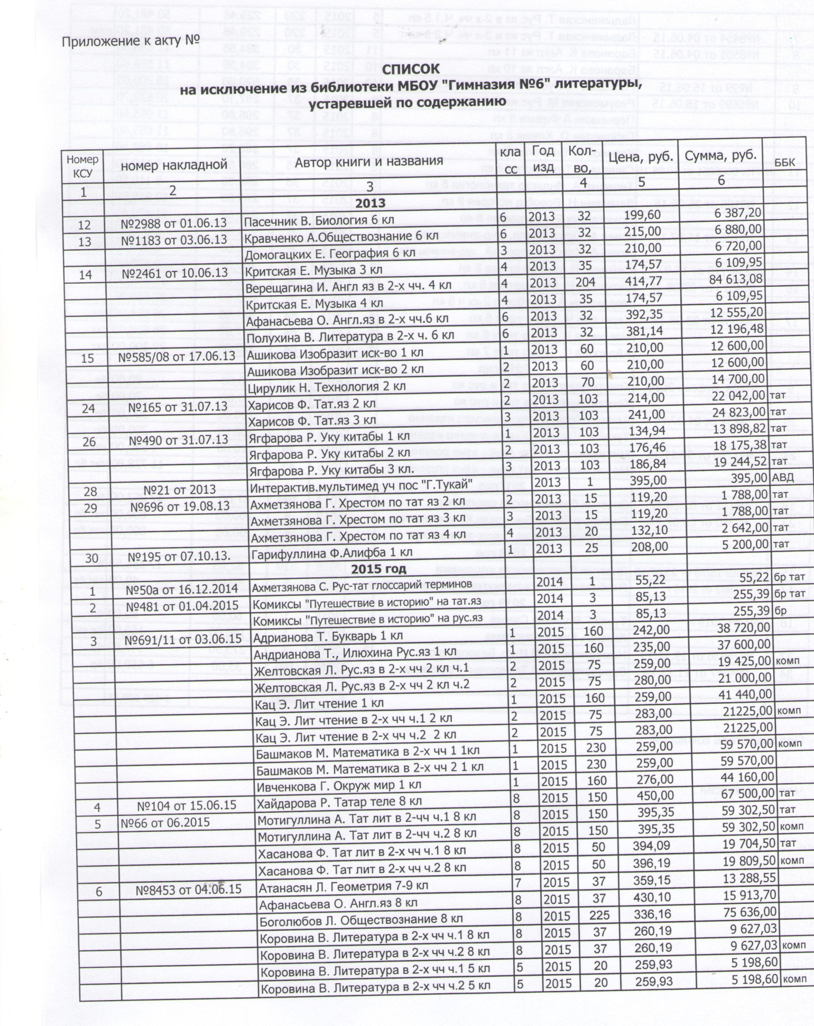

Общий подсчет по Акту списания учебных изданий
названия |  |  | компл | сумма
 | бр | 606 | 606 | 42471,69
 | бр тат | 98 | 65 | 18519,41
учеб | рус | 3423 | 2766 | 969920,2
учеб | тат | 1342 | 1192 | 396303,2
тат | АВД | 10 |  | 2000,00
рус | АВД | 1 |  | 395,00
 | всего | 5480 | 4629 | 1429609,55

